Робота №4
Нуклеїнові кислоти, алкалоїди, вітаміни,
гормони, антибіотики.

ВІДПОВІДІ НА ВСІ ПИТАННЯ У ВИГЛЯДІ ФОТО-КАРТИНОК, СХЕМ, ТАБЛИЦЬ (на англійській мові з поясненнями) З ОБОВ‘ЯЗКОВИМ ПОСИЛАННЯМ НА САЙТ НА АНГЛІЙСЬКІЙ МОВІ АБО НА УКРАЇНСЬКІЙ МОВІ, дивіться нижче! ТАКОЖ МОЖЛИВИЙ ПОШУК СТАТЕЙ НА ДАНІ ТЕМАТИКИ.

Пошук НАЗВ наприклад dna, rna,
- Нуклеїнові кислоти: структура мономерних компонентів; вторинна структура ДНК А; конформації подвійних спіралей нуклеїнових кислот; рівні компактизації ДНК.
- Структура тРНК.
- Класифікація і роль алкалоїдів.
- Класифікація і роль вітамінів Д.
- Класифікація і роль, механізм дії гормонів С; класифікація і роль, механізм дії антибіотиків С.
- Роль нуклеїнових кислот, алкалоїдів, вітамінів, гормонів та антибіотиків (ПРОАНАЛІЗУВАТИ ПРЕЗЕНТАЦІЇ В МУДЛ https://moodle.znu.edu.ua/course/view.php?id=16880)

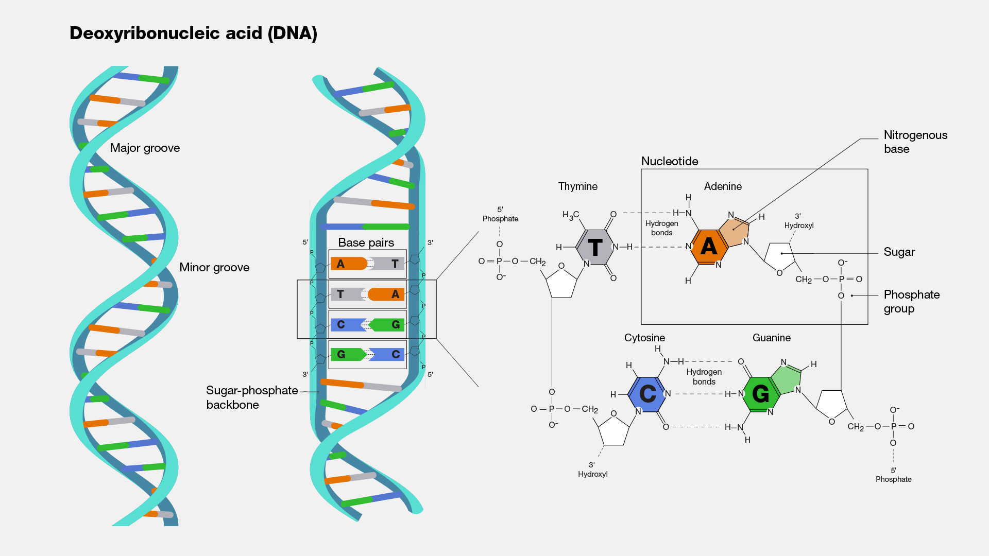
https://www.genome.gov/genetics-glossary/Deoxyribonucleic-Acid
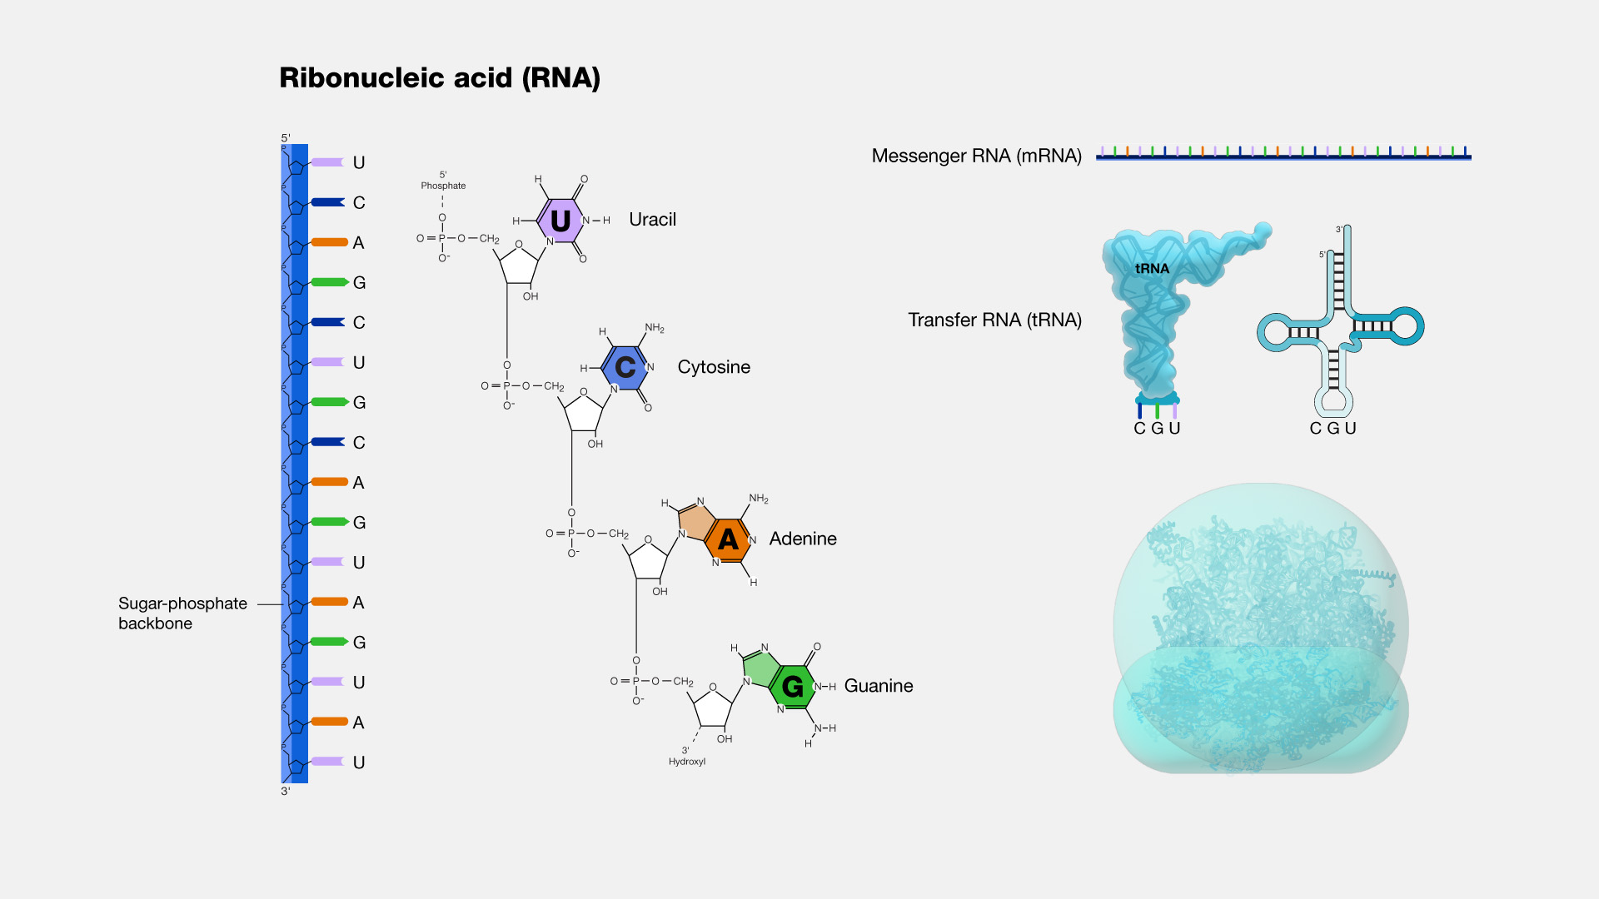
https://www.genome.gov/genetics-glossary/RNA-Ribonucleic-Acid

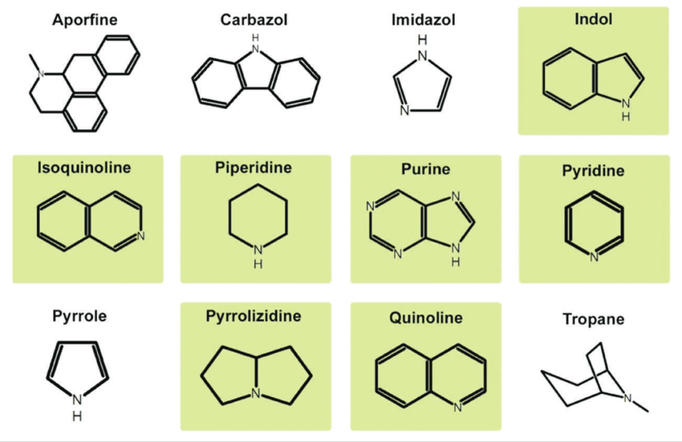

https://www.researchgate.net/figure/Types-of-alkaloids-according-to-their-chemical-structure-Alkaloids-with-relevance-to_fig1_353024699

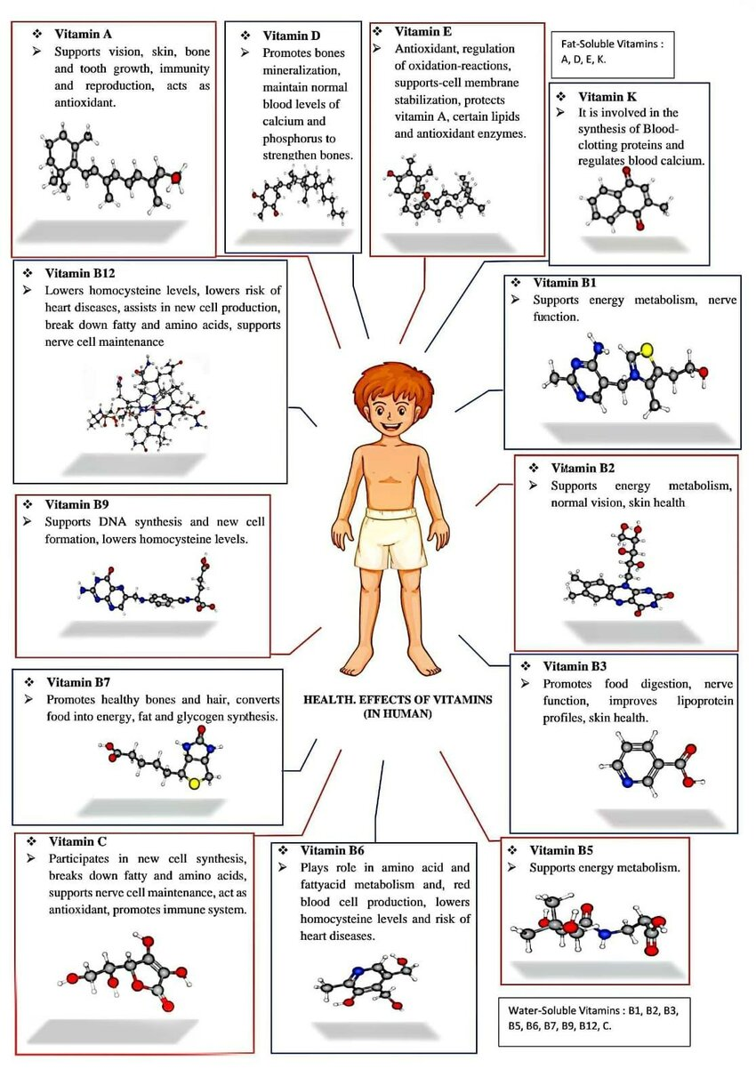
https://www.researchgate.net/figure/Vitamins-and-their-role-in-human-body-Structure-https-pubchemncbinlmnihgov_fig1_367101293

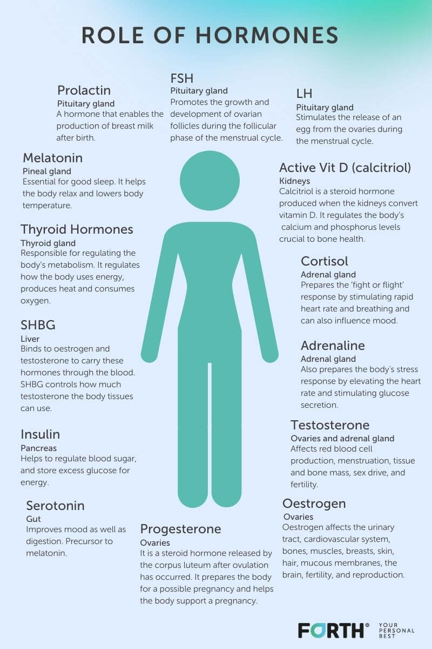
https://www.forthwithlife.co.uk/blog/the-role-of-hormones-in-womens-health/

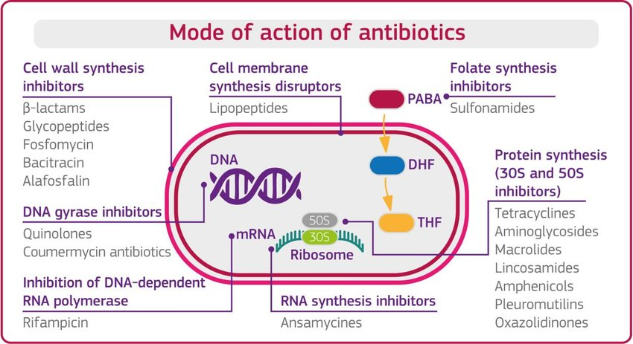
https://www.researchgate.net/figure/Mode-of-action-of-antibiotics-Antibiotics-can-inhibit-the-growth-of-bacteria-by_fig1_331703622

